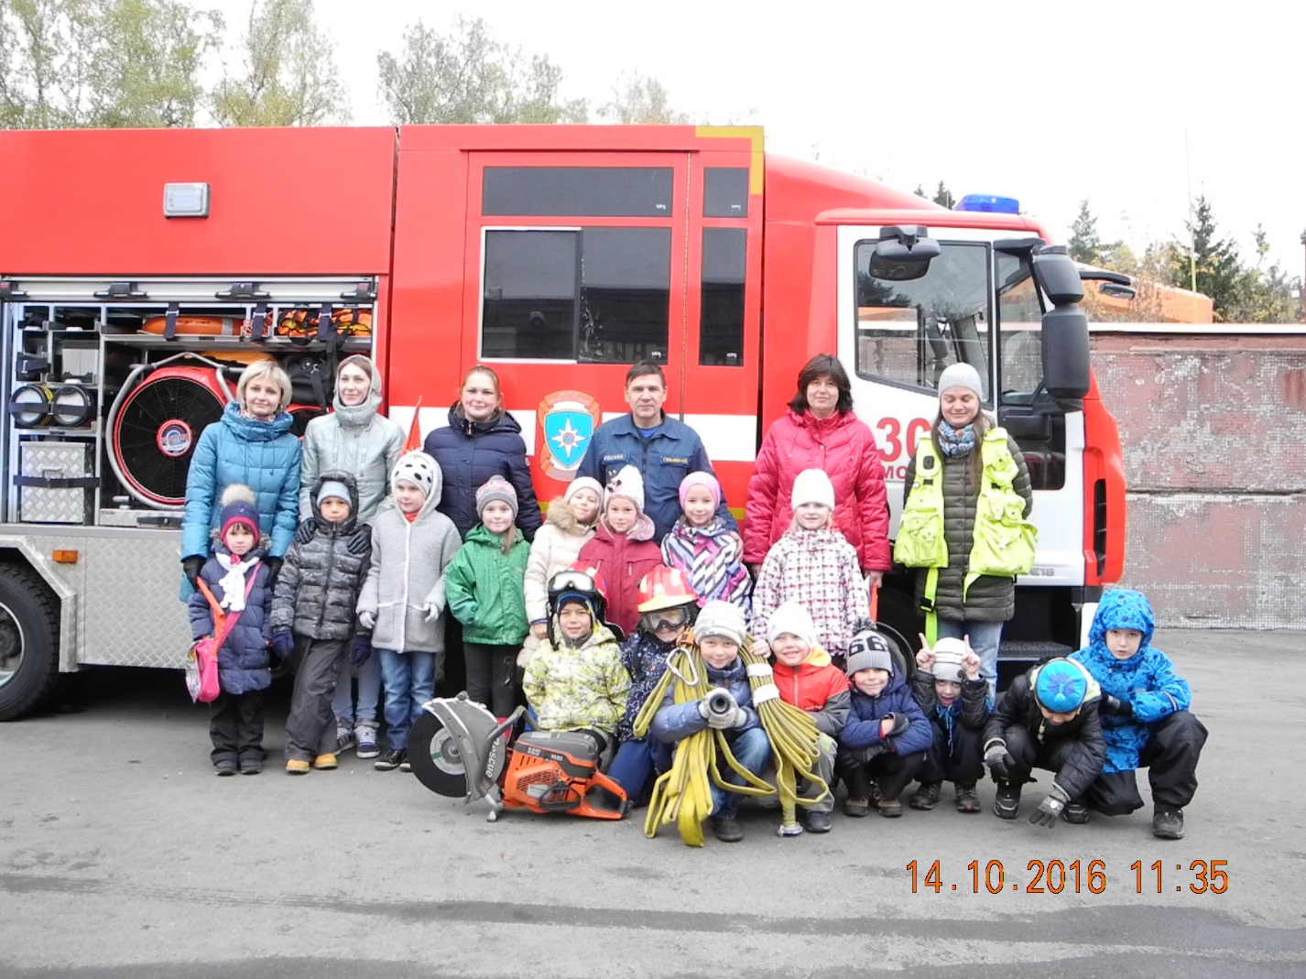
Дошколята попробовали себя в роли пожарных
В новой Москве продолжается месячник гражданской обороны, в рамках которого проводятся различные тематические, познавательные и нужные мероприятия.
В течение всего октября пожарно-спасательные подразделения знакомят детвору с деятельностью пожарной охраны Москвы.
Только в первый половине октября пожарные и спасатели открыли свои двери для более 250 гостей, среди которых и взрослые и дети.
Огнеборцы 42 пожарно-спасательной части провели увлекательное занятие для воспитанников подготовительной группы детского сада «Успех» на тему: «Пожарная безопасность детям дошкольного возраста».
Пожарный 304 пожарного отряда Андрей Гималов и дежурный караул показали дошколятам экипировку пожарного, и показали с какой скоростью ее нужно надевать. После чего ребятам была предоставлена возможность самим примерить боевую одежду пожарного.
Андрей Гималов объяснил дошколятам как вести у водоемов в осенне-зимний период. - Водоёмы становятся местом притяжения не только любителей зимней рыбалки, но и вас детей. Вы должны помнить, что первый ледяной покров на реках, озерах и прудах нельзя использовать для катания и переходов. Молодой лед сначала тонкий, непрочный и тяжести человека не выдерживает, - обратились пожарные к ребятам.
Пожарный 42 пожарно-спасательной части Александр Ребенок ознакомил гостей с пожарной техникой. Рассказал, что такое тепловизор. Ребятишки по очереди рассматривали его вблизи.
Во время интересной встречи и реального общения с пожарными и спасателями ребятишки в простой и доступной форме смогли узнать полезные сведения о профессии пожарного и особенностях этой уникальной работы, услышали бесценные советы как вести себя при пожаре, по каким телефонам звонить в любой чрезвычайной ситуации, а также получили массу ярких и положительных эмоций.
Главная задача подобных занятий - воспитать в детях чувство ответственности за свои поступки, поспособствовать развитию серьезного отношения к своей безопасности и безопасности окружающих, и стать профилактикой беспечных игр с огнем.
Руководство детского сада «Успех» выразило огромную благодарность за организацию и проведение познавательных и интересных встреч руководству 31 пожарно-спасательного гарнизона новой Москвы.
